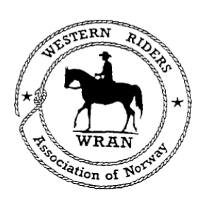
Deltagererklæring
for treninger og kurs med kveg

Treningssted:_____________________________________________ dato:

Kursansvarlig: ______________________________________________________

Som deltager på dette arrangementet skriver jeg under på at:
- Har lest info fra treningsbevis
- Jeg er ansvarlig for å si i fra med en gang om jeg mener dyr håndteres uforsvarlig
- At jeg ikke har MRSA (antibiotikaresistente gule stafylokokker) eller annen sykdom som smitter mellom arter (feks. ringorm)
- Jeg kan være erstatningsansvarlig for dyr min hest eller jeg påfører skade. For eksempel veterinærutgifter, eller tapt verdi ved nødslakt.
- At dyrene ikke skal utsettes for unødig stress, påkjenning eller ufin håndtering
- Jeg skal bidra til å representere kvegarbeid på en positiv måte for evt. tilskuere

Navn på deltager |  |  | Signatur

Denne avtalen oppbevares hos klubben/dyreansvarlig i min 3 mnd.

